Родительский патруль на патрулировании …
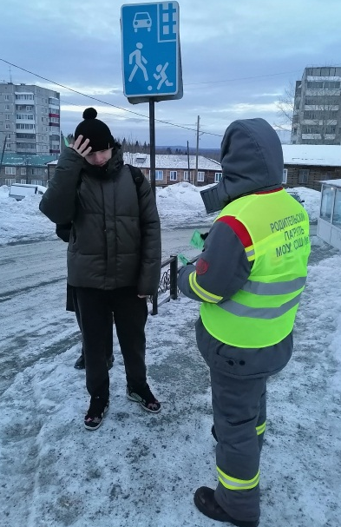
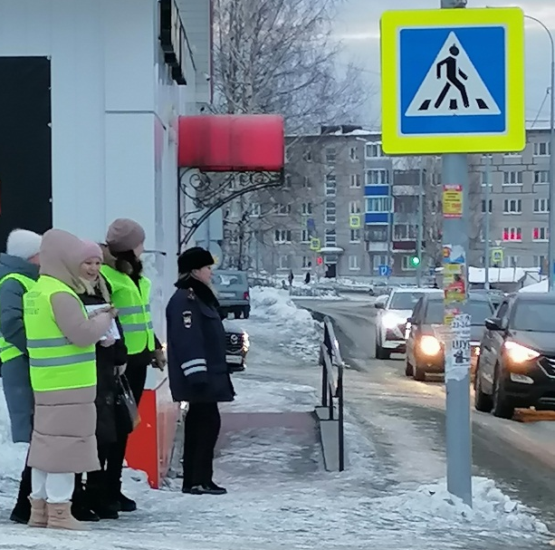
28 февраля 2024 года «Родительский патруль МОУ СОШ №7» принял участие в комплексном межведомственном профилактическом мероприятии «Родительский патруль». Представители всех образовательных учреждений приняли участие в профилактическом мероприятии. Родительский патруль №7 состоял из родителей учащихся 4-х классов. Мероприятие было направлено на соблюдение безопасного маршрута школьниками «Дом-школа-дом» в микрорайоне образовательного учреждения через нерегулируемых пешеходный переход по адресу: улица Энтузиастов, 5а микрорайон, дом №11/ 5 микрорайон, дом 73.
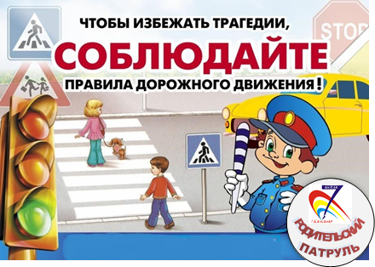
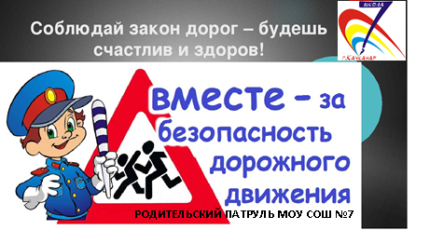
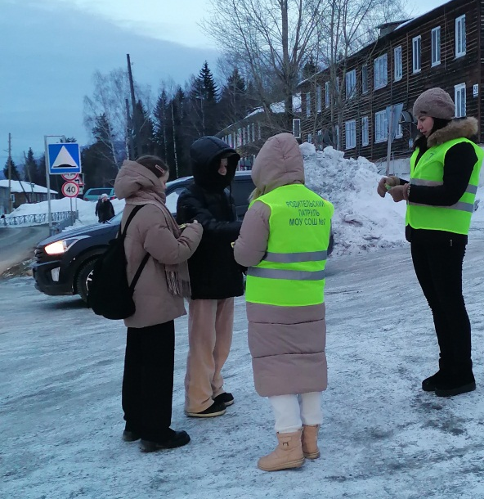
Родители напомнили детям о правилах безопасного перехода дороги по нерегулируемому пешеходному переходу, учащимся выданы памятки о соблюдении правил дорожного движения «Вместе за безопасность дорожного движения», «Чтобы избежать трагедии, соблюдайте правила дорожного движения!».

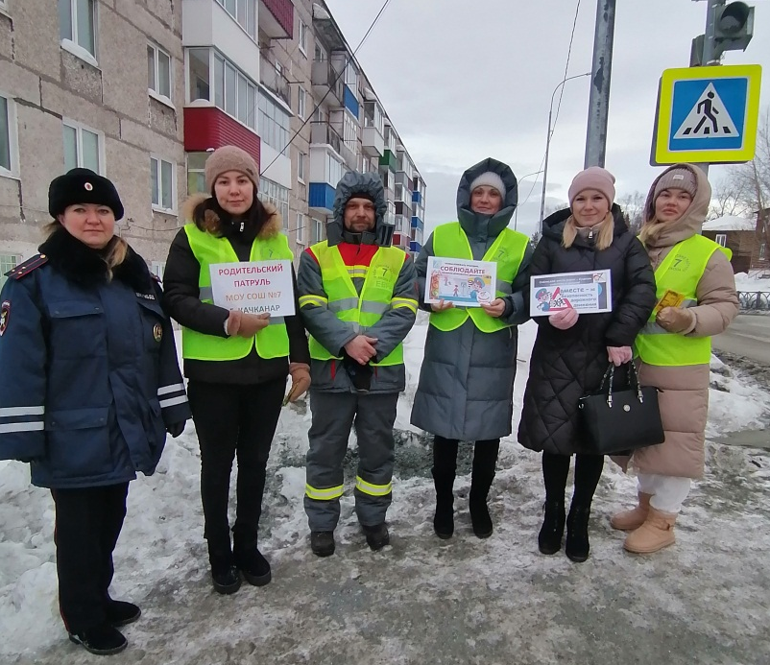

Благодарим родителей МОУ СОШ №7,
принявших участие в работе родительского патруля!

